面向程序员的使用步骤
- 下载jar形式的Context包

- 在Java项目中导入jar包，操作方式如下：
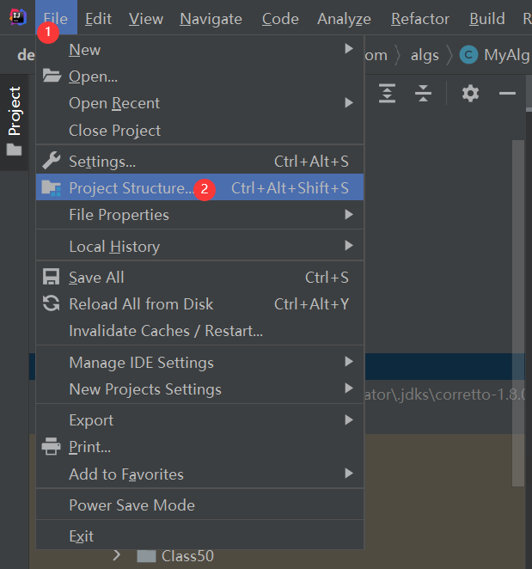
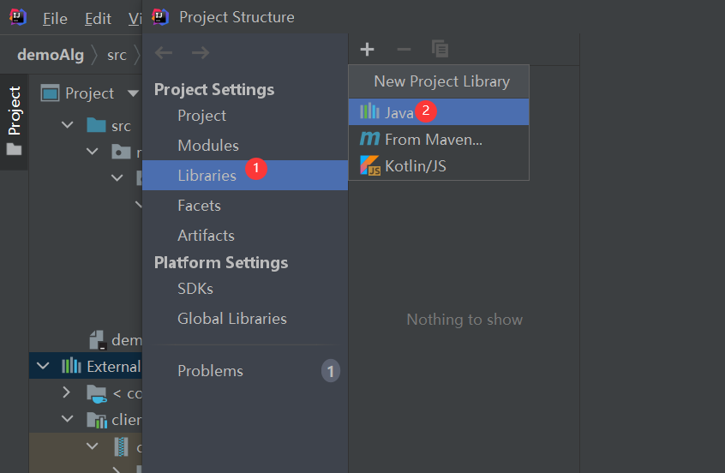
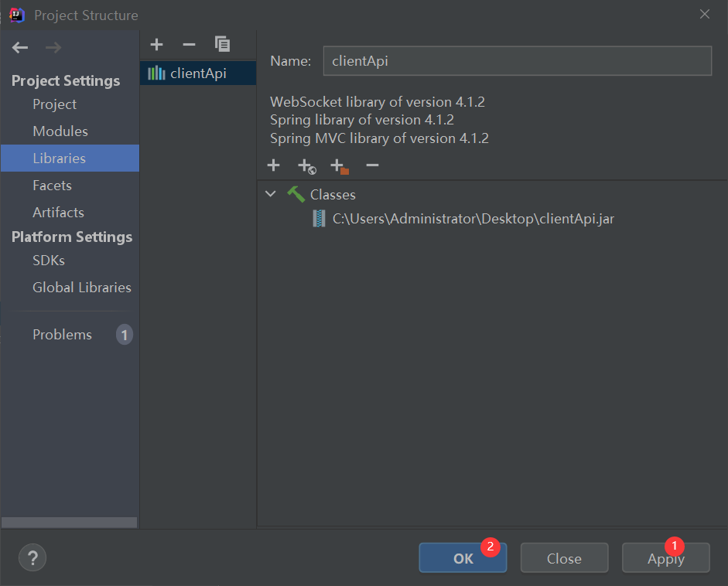

三、编写自己的算法，并实现IAlgRun接口，实现接口中的run()方法，该方法的参数是AlgRunCtx对象，该对象封装了：
- List<RunPara>：算法时需要使用到的参数列表；
- ProbInst：算法所运行的实例；
- OutPuter：用于输出算法运行结果类

四、取出runPara，probInst，outPuter对象

五、利用outputer类中的writer()方法输出算法执行结果

示例代码如下：
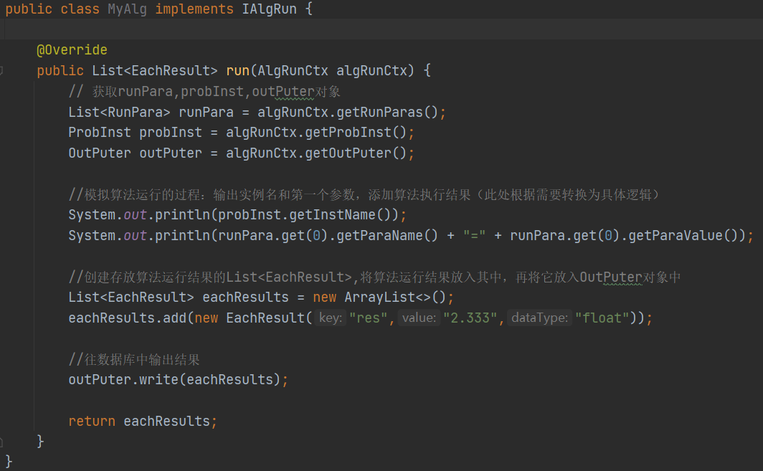
六、使用UI界面注册算法（即算法入库）
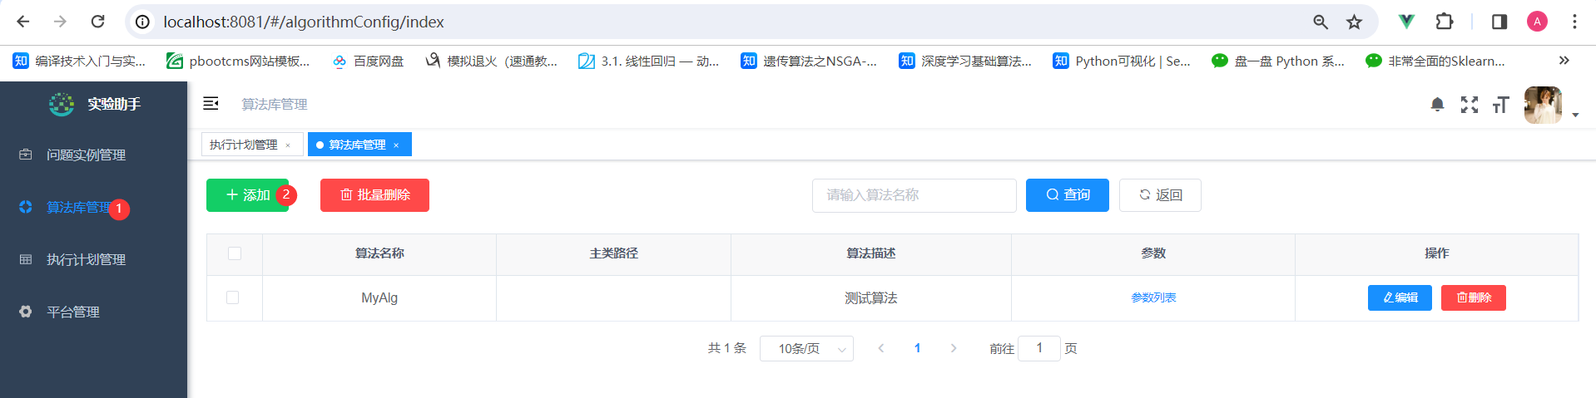
填写算法信息：
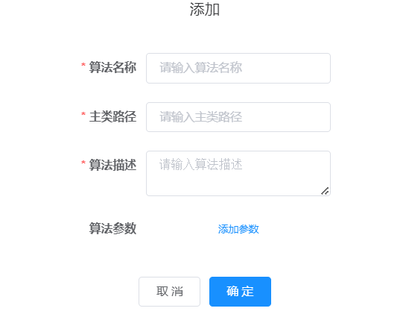
点击确定

七、制定计划
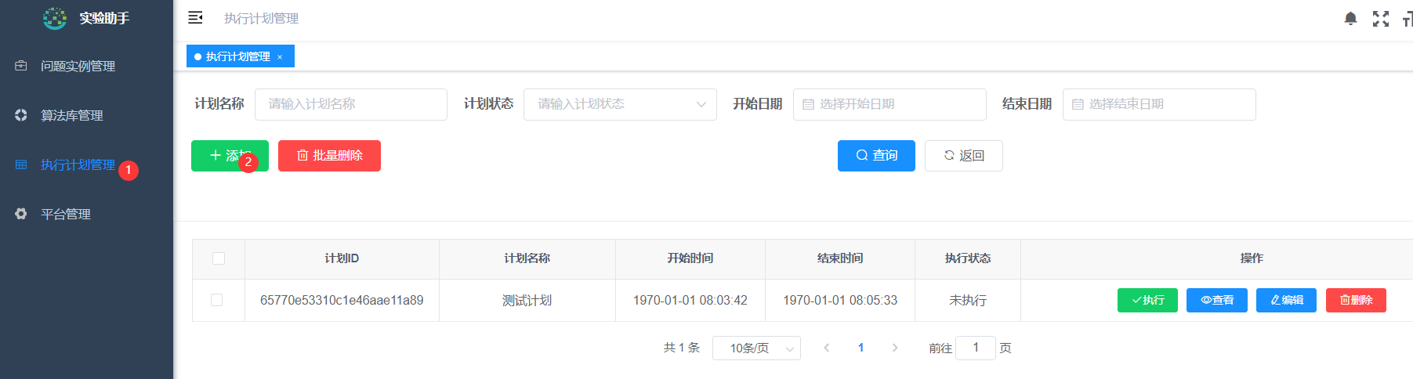
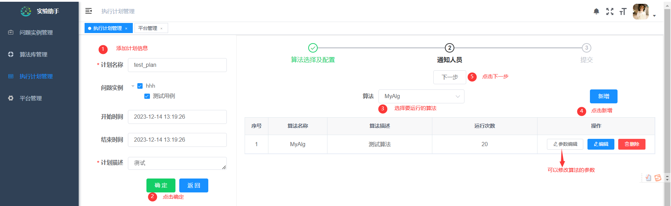
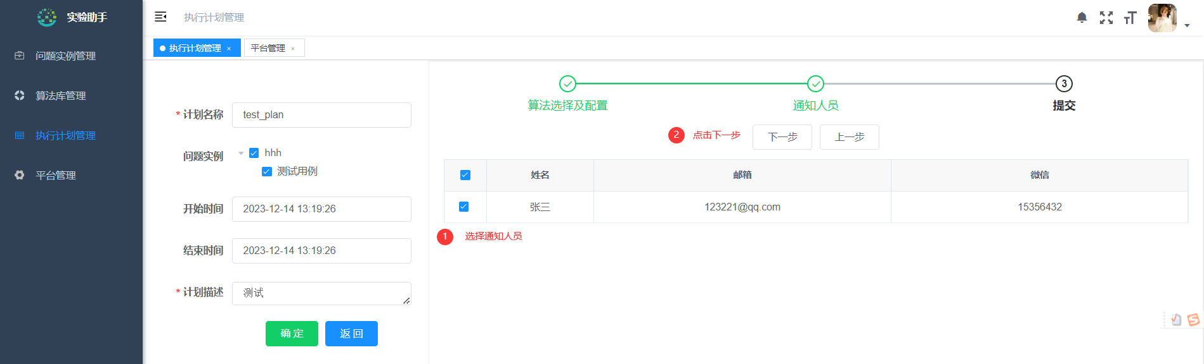
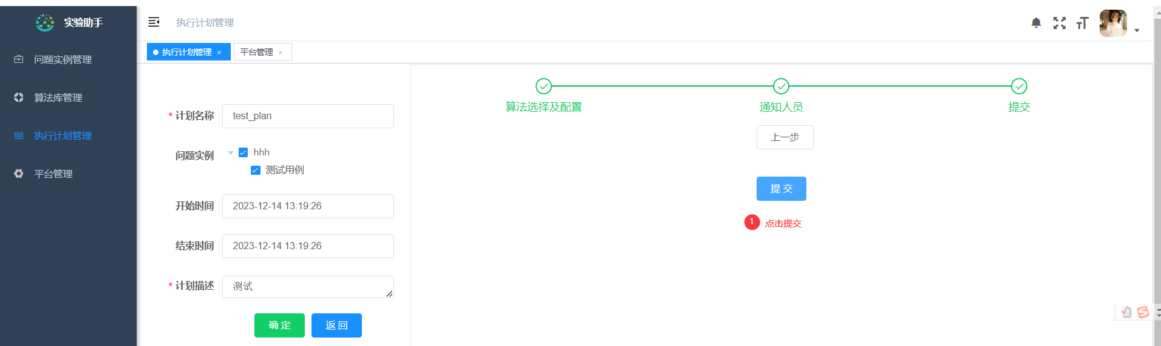

八、执行计划
